Українська мова
У 2018/2019 навчальному році вивчення української мови здійснюватиметься за такими програмами:
- у 5 – 9 класах за навчальною програмою: Українська мова. 5 – 9 класи. Програма для загальноосвітніх навчальних закладів з українською мовою навчання. − К.: Видавничий дім «Освіта», 2013 (зі змінами, затвердженими наказом МОН України від 07.06.2017 № 804);
- у 10 класі – за новими навчальними програмами (рівень стандарту та профільний рівень), що затверджені наказом МОН України від 23.10.2017 № 1407);
- в 11 класі – за навчальними програмами, затвердженими наказом МОН України від 28.10.2010 № 1021, крім рівня стандарту; рівень стандарту – зі змінами, затвердженими наказом МОН України від 14.07.2016 № 826.
Навчальні програми розміщені на офіційному сайті МОН України за посиланням: https://mon.gov.ua/ua/osvita/zagalna-serednya-osvita/navchalni-programi.
Нові навчальні програми для 10 класу відповідають засадничим положенням Державного стандарту базової і повної загальної середньої освіти (постанова Кабінету Міністрів України від 23.11.2011 № 1392), ключовим положенням концепції «Нова українська школа».
Документ розроблено з урахуванням завдань сучасної мовної освіти, модернізаційних процесів в освітньому просторі України, особливостей шкільного предмета «Українська мова» й потреб сучасних школярів.
Змістові компоненти представлені чотирма лініями: мовною, мовленнєвою, діяльнісною й соціокультурною, що дають змогу комплексно реалізувати завдання шкільної мовної освіти. Особливістю програми є її особистісно орієнтоване й компетентнісне спрямування. Відповідно результативну частину презентовано у вигляді елементів, що формують ключові й предметні компетентності, а саме: знаннєвий, діяльнісний, ціннісний, емоційний і поведінковий компоненти.
Зміст мовної лінії, зокрема програми рівня стандарту, визначають теми, знання яких сприяє формуванню мовної культури й мовної грамотності, забезпеченню функційності знань, узагальненню вивченої теорії в 5 – 9 класах, а саме: лексична, орфоепічна, орфографічна, морфологічна, синтаксична, пунктуаційна і стилістична норми.
У мовленнєвій лінії подано перелік рекомендованих видів роботи, які дають змогу учням реалізувати здобуті знання на практиці. Ці види роботи забезпечують повноцінний мовленнєвий розвиток старшокласників, адже комплексно охоплюють формування всіх видів мовленнєвої діяльності (аудіювання, читання, говоріння і письма). Системний підхід до розвитку мовлення учнів не передбачає виділення окремих годин на традиційні для 5 – 9 класів аудіювання, читання мовчки та вголос, перекази, твори тощо, оскільки ці види роботи передбачено на кожному уроці. Учитель може на власний розсуд змінювати запропоновані теми й види роботи, але водночас прагнути протягом року рівною мірою приділяти увагу розвиткові всіх видів мовленнєвої діяльності.
Заміна розділу «Зв’язне мовлення» розділом «Практична риторика» умотивована віковими особливостями й потребами учнів виходити на вищий рівень практичного володіння мовою, що спроможна забезпечити риторика як теорія й практика ефективного мовлення.
Наскрізні змістові лінії, заявлені в програмі, є засобом інтегрування навчального змісту, корелюються з окремими ключовими компетентностями й сприяють формуванню ціннісних і світоглядних орієнтацій учня, що визначають його поведінку в життєвих ситуаціях.
Сучасні соціокультурні умови, інтеграція української освіти в європейський контекст зумовлює введення до навчальних програм такого виду письмових робіт, як есе, спрямованого на активізацію навчально-пізнавальної діяльності учнів, підвищення в них інтересу до навчання предмета, розвиток особистості, критичного мислення, лінгвокреативності.
Есе – самостійна творча письмова робота, прикметною ознакою якої є особистісний характер сприймання проблеми та її осмислення, невеликий обсяг, вільна композиція, невимушеність та емоційність викладу.
Види есе:
Вільне | Формальне
Ознаки:  - невеликий обсяг (7-10 речень);  - вільна форма і стиль викладу;  - довільна структура;  - обов’язкова вимога: наявність позиції автора. | Ознаки:  - дотримання структури тексту,  - наявність відповідних компонентів (тези, аргументи, приклади, оцінювальні судження, висновки);  - обґрунтування (аргументування) тези.

Вільне есе обмежене в часі (5 – 10 і 10 – 15 хв.). До нього доцільно вдаватися на кожному уроці й на різних етапах його: цілевизначення, закріплення, рефлексії тощо.
Для написання формального есе виділяють більше часу: від 20-ти до
45-ти хвилин.
Види формального есе:
- інформаційне (есе-розповідь, есе-визначення, есе-опис);
- критичне;
- есе-дослідження (порівняльне есе, есе-протиставлення, есе причини-наслідку, есе-аналіз).
Вимоги до формального есе
- Обсяг – 1 – 2 сторінки тексту (800 – 1000 слів).
- Есе повинно сприйматися як цілісний твір, ідея якого зрозуміла й чітка.
- Кожен абзац есе розкриває одну думку.
- Необхідно писати стисло і ясно. Есе не повинно містити нічого зайвого, має нести лише інформацію, необхідну для розкриття ідеї есе, власної позиції автора.
- Есе має відрізнятися чіткою композиційною побудовою, бути логічним за структурою. В есе, як і в будь-якому творі, повинна простежуватися внутрішня логіка, що визначається, з одного боку, авторським підходом до обговорюваного питання, а з іншого – самим питанням. Необхідно уникати різких стрибків від однієї ідеї до іншої, думка має розкриватися послідовно.
- Есе повинно засвідчити, що його автор знає й осмислено застосовує теоретичні поняття, терміни, узагальнення, ідеї.
- Есе повинно містити переконливе аргументування порушеної проблеми.
Структура есе
Есе складається з таких частин – вступ, основна частина, висновок.
Вступ – обґрунтування вибору теми есе.
Основна частина – теоретичні основи обраної проблеми й виклад основного питання. Ця частина припускає розвиток аргументації й аналізу, а також обґрунтування їх, виходячи з наявних даних, інших аргументів і позицій.
Висновок – узагальнення й аргументовані висновки до теми тощо. Підсумовує есе або ще раз вносить пояснення, підкріплює зміст і значення викладеного в основній частині.
Розподіл годин між розділами
Зазначаємо, шо вказаний у навчальних програмах розподіл годин між розділами вважається орієнтовним. У разі потреби вчитель має право самостійно змінювати обсяг годин у межах розділу, а також послідовність вивчення розділів.
Кількість фронтальних та індивідуальних видів контрольних робіт з української мови
Звертаємо увагу на кількість фронтальних та індивідуальних видів контрольних робіт з української мови в закладах загальної середньої освіти з українською мовою навчання.
Фронтально оцінюються диктант, письмовий переказ і письмовий твір (навчальні чи контрольні види робіт), мовні знання й уміння, запис яких здійснюється на сторінці класного журналу «Зміст уроку».
Індивідуально оцінюються говоріння (діалог, усний переказ, усний твір) і читання вголос. Для цих видів діяльності не відводять окремого уроку, проте визначають окрему колонку без дати на сторінці класного журналу «Облік навчальних досягнень».
У І семестрі проводять оцінювання двох видів мовленнєвої діяльності (усний переказ, діалог). У ІІ семестрі – оцінювання таких видів мовленнєвої діяльності, як усний твір і читання вголос, що здійснюється в 5 – 9 класах.
Результати оцінювання говоріння (діалог, усний переказ, усний твір) і читання вголос протягом семестру виставляють у колонку без дати й ураховують у семестрову оцінку.
Повторне оцінювання із зазначених видів мовленнєвої діяльності не проводять.
Перевірка мовних знань і вмінь здійснюється за допомогою завдань, визначених учителем (тести, диктант тощо) залежно від змісту матеріалу, що вивчається.
Тематичні і семестрові оцінки
Тематичну оцінку виставляють на підставі поточних оцінок з урахуванням контрольних робіт. До прикладу, під час вивчення теми «Вступ. Повторення та узагальнення вивченого», яка охоплює 10 уроків, учень 7 класу отримав 5 оцінок: 3 поточні (6, 7, 6), а також оцінки за зошит (8) і контрольну роботу(7). Бали додають і ділять на кількість: (6+7+6+8+7):5=7 б.
Семестрову – на основі тематичного оцінювання та результатів оцінювання певного виду діяльності: говоріння (діалог, усний переказ, усний твір) або читання вголос. Наприклад, учень отримав бали 6, 7, 7 за три тематичні, а також 7 б. за діалог і 6 б. за усний переказ. Виводячи семестровий бал, їх додають і ділять на 5: (6+7+7+7+6):5=7б.
Якщо дитина прохворіла частину семестру, пропустила, наприклад, одну тематичну, не має оцінки за якийсь вид мовленнєвої діяльності, то оцінка за семестр виводиться на розсуд учителя в залежності від динаміки особистих навчальних досягнень учня (учениці), важливості пропущеної теми чи теми, за яку учня (ученицю) атестовано, - (тривалість вивчення, складність змісту, ступінь узагальнення матеріалу). За таких умов оцінка за семестр може бути такою, як тематична (якщо вона одна), або знижена на кілька балів (на розсуд учителя).
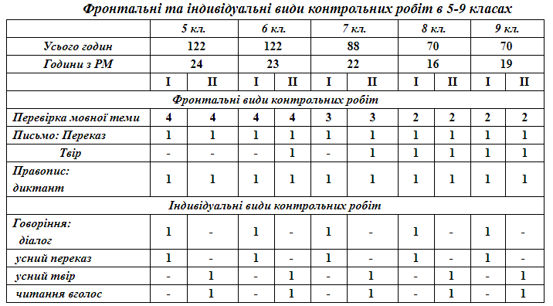
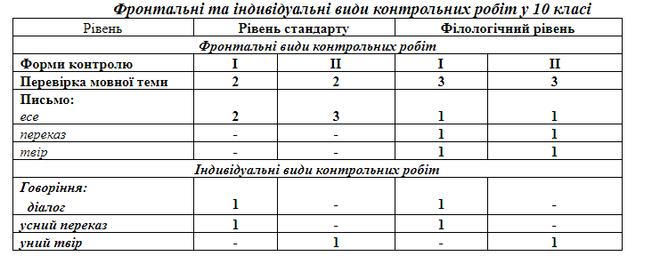
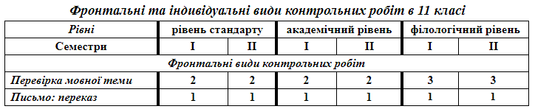
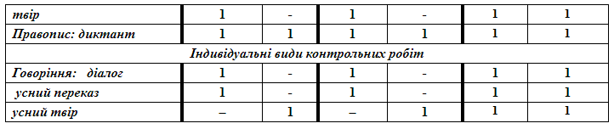
У таблицях зазначено мінімальну кількість фронтальних видів контрольних робіт, учитель на власний розсуд має право збільшувати цю кількість, залежно від рівня підготовленості класу, здібностей конкретних учнів, умов роботи тощо.
Оцінка за контрольний твір з української мови та переказ є середнім арифметичним за зміст і грамотність, яку виставляють у колонці з датою написання роботи (надпис у колонці «Твір», «Переказ» не робиться).
Акцентуємо увагу, що в разі відсутності учня на одному зі спарених уроків під час написання контрольного твору, переказу рекомендуємо давати йому індивідуальне завдання, визначене вчителем. Зазначене завдання виконується учнем під час уроку.
Кількість робочих зошитів з української мови за класами:
- 5 – 9 класи – по два зошити;
- 10 – 11 класи – по одному зошиту.
Для контрольних робіт з української мови в усіх класах використовують по одному зошиту.
Ведення зошитів оцінюється від 1 до 12 балів щомісяця протягом семестру і вважається поточною оцінкою, що зараховується до найближчої тематичної. Під час перевірки зошитів ураховується наявність різних видів робіт, грамотність, охайність, уміння правильно оформити роботи.
У разі відсутності учня на уроці протягом місяця рекомендуємо в колонці за ведення зошита зазначати н/о (нема оцінки).
Під час підготовки вчителів до уроків радимо використовувати періодичні фахові видання: журнали «Дивослово», «Українська мова і література в школі», «Українська мова і література в школах України», газету «Українська мова та література».
Навчальна та методична література з української мови, рекомендована МОН України, зазначена в Переліку навчальних програм, підручників та навчально-методичних посібників, рекомендованих Міністерством освіти і науки України, о розміщений на офіційних сайтах МОН, Інституту модернізації змісту освіти.

